COLOQUIT



Meylan, Loik
Pittet, Axel
Avenue de la Gare 14
1450, Sainte-Croix
Loik.MEYLAN@cpnv.ch
Axel.PITTET@cpnv.ch



SI-CMI2a

23.02.2021

Table des matières

1 Analyse préliminaire 3
1.1 Introduction 3
1.2 Organisation 3
1.3 Objectifs 3
1.4 Planification initiale 3
2 Analyse 4
2.1 Cahier des charges détaillé 4
2.2 Définition de l’audience 5
2.3 Analyse concurrentielle 5
2.4 Cas d’utilisation 5
2.5 MCD 10
2.6 Nom du site et du domaine 10
2.7 Stratégie de test 10
2.8 Planification détaillée 11
3 Conception 12
3.1 Analyse de l’environnement 12
3.2 Détermination de l’arborescence du site et des rubriques 12
3.3 Définition de la charte graphique 12
3.4 Maquette graphique 12
3.5 Conception de la Base de données 12
3.6 Conception du Code 12
3.7 Plugins et librairies 12
3.8 Choix de la formule d’hébergement 12
4 Réalisation 13
4.1 Dossier de réalisation 13
4.2 Description des tests effectués 13
4.3 Erreurs restantes 13
4.4 Dossier d'archivage 13
5 Mise en service 14
5.1 Rapport de mise en service 14
5.2 Liste des documents fournis 14
6 Conclusions 14
7 Annexes 15
7.1 Sources – Bibliographie 15
7.2 Journal de bord de chaque participant 15
7.3 Manuel d'Installation 15
7.4 Manuel d'Utilisation 15
7.5 Archives du projet 15

Analyse préliminaire

Introduction

Ce projet est réalisé dans le cadre du module « Projet WEB » consistant à mettre en place un site permettant de poster différentes propositions de colocations afin que les utilisateurs du site puissent justement se mettre en colocation.

Organisation

Elève : Meylan, Loik, Loik.MEYLAN@cpnv.ch
Elève : Pittet, Axel, Axel.PITTET@cpnv.ch

Responsable de projet (enseignant) : Chavey, Jean-Phillipe, Jean-Philippe.CHAVEY@cpnv.ch

Testeur : Pereira, Gabriel, Gabriel.MACHADO-PEREIRA@cpnv.ch
Testeur : Cornaz, Luke, Luke.CORNAZ@cpnv.ch

Objectifs

• Le site ne doit pas utiliser de base de données SQL, mais des fichiers json
• Le site doit être responsive
• Le site se base sur une structure MVC abordée dans les modules I-133 et I-151.
• Le site final devra contenir des données concrètes. (~ 5 membres et 5 propositions de colocation)

Planification initiale

Document d’analyse (01.02.2021 au 26.02.2021)
Code (29.02.2021 au 18.04.2021)

Analyse

Cahier des charges détaillé
Ce site devra permettre à des membres authentifiés (pour l’exemple on peut imaginer des élèves de l’école) de signaler une place libre en colocation à partir d’une certaine date. Les membres non authentifiés pourront voir les propositions, poster un message à destination du membre qui a posté l’information, mais pas placer de proposition.

• Les utilisateurs pourront s’inscrire pour devenir membres.

• Les membres authentifiés pourront ajouter, modifier et supprimer leurs « proposition »

• Les propositions auront une adresse, une description de l’appartement et de la chambre, une date à partir de laquelle la colocation sera disponible et une ou plusieurs images (uploadées)

• Les utilisateurs pourront parcourir les propositions classées de la plus récente à la plus ancienne.

• Sur la liste des propositions, les images de colocations disponibles seront des miniatures.

• Le détail de la proposition de colocation affichera sa description et la possibilité de parcourir les images.

• Les utilisateurs du site pourront consulter les propositions et contacter les membres via un formulaire. Un e-mail automatique avec les données introduites dans le formulaire sera envoyé au membre concerné.

• Les tâches techniques devront être réparties de façon équitable, et apparaitre de façon détaillée sur le planning. (Utilisez une couleur par candidat sur le diagramme de Gantt).

• Le site ne doit pas utiliser de base de données SQL, mais des fichiers json

• Il est recommandé d’utiliser un framework (Bootstrap), ou un kit graphique.

• Le site doit être responsive

• Il est conseillé d’intégrer des librairies javascript / jQuery.

• Le site se base sur une structure MVC abordée dans les modules I-133 et I-151
. • Le site final devra contenir des données concrètes. (~ 5 membres et 5 propositions de colocation)

Définition de l’audience

Les personnes les plus aptes à être intéressées sont les étudiants qui n’ont pas forcément les moyens de se financer un logis à eux tout seul.

Analyse concurrentielle

- roomgo.ch : ergonomique et fonctionne bien
- colocataire.ch : peu ergonomique mais fonctionne
- coloappart.ch : ergonomique mais fonctionne moins bien

Cas d’utilisation

Se connecter
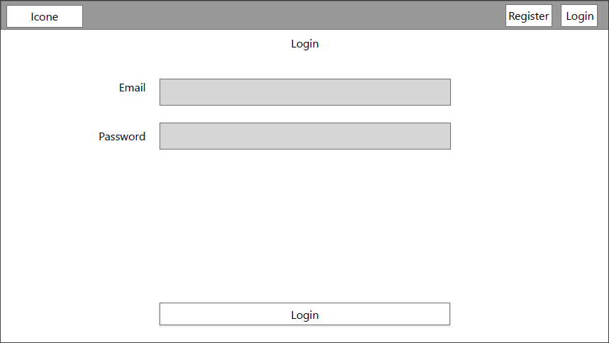

Se connecter
Action utilisateur | Condition | Réaction
Clique sur <se connecter> |  | Affiche un formulaire de connexion
Clique sur <se connecter> dans le formulaire de connexion | Tout les champs sont remplis
 | L'email et le mot de passe correspondent à un profil stocké dans le fichier .json
 | Oui --> | Connecte l'utilisateur au compte scpécifié
 | Non --> | Affiche un message d'erreur

Créer un compte
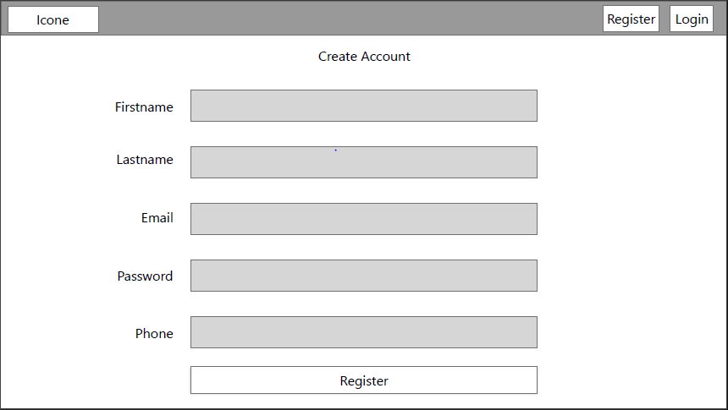

Créer un compte
Action utilisateur | Condition | Réaction
Clique sur <Register> |  | Affiche un formulaire d'insciption
Clique sur <Register> dans le formulaire d'insciption | Tout les champs sont remplis
 | L'email est valide
 | Le numéro de téléphone set composé uniquement de chiffres
 | Oui --> | Enregistre le compte dans un fichier .json
 |  | Connecte l'utilisateur au compte créé
 | Non --> | Affiche un message d'erreur

Regarder une proposition
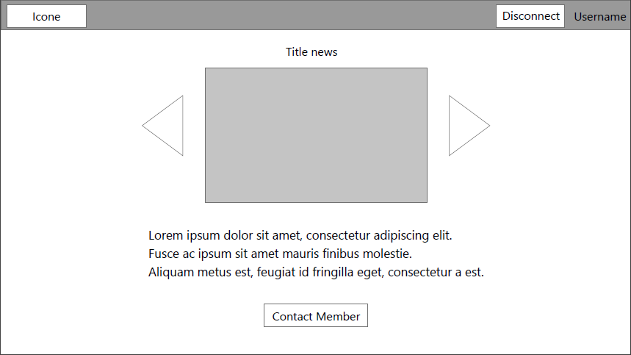

Regarder une proposition
Action utilisateur | Condition | Réaction
Clique sur une proposition de colocation |  | Affiche la proposition détaillée à l'écran

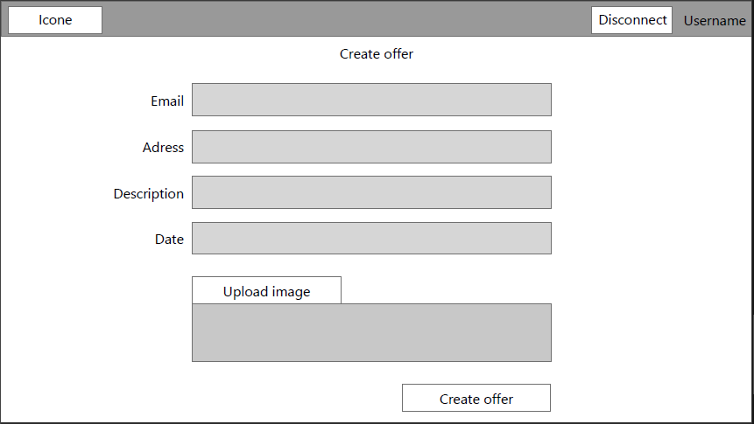
Publier une proposition

Publier une proposition
Action utilisateur | Condition | Réaction
Clique sur le nom d'utilisateur |  | Affiche un menu de gestion des propositions
Clique sur <Create offers> dans le menu de gestion des propositions |  | Affiche un formulaire de création de proposition
Clique sur <Create offers> dans le formulaire de création de proposition | Tout les champs sont remplis
 | L'email est valide
 | La date est valide
 | Oui --> | Met en ligne la proposition
 |  | Stocke la propostion dans un fichier .json
 | Non --> | Affiche un message d'erreur
Clique sur <Modify offers> dans le menu de gestion des propositions |  | Affiche un menu contenant les différentes propositions crées par l'utilisateur

Modifier une proposition
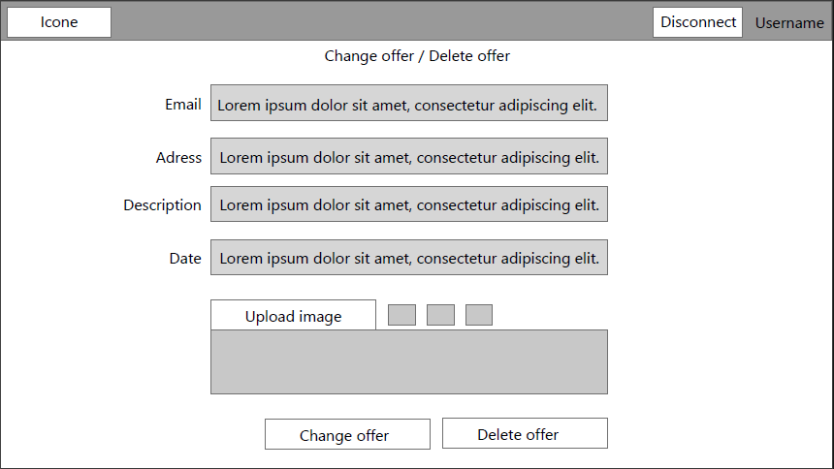

Modifier une proposition
Action utilisateur | Condition | Réaction
Clique sur le nom d'utilisateur |  | Affiche un menu de gestion des propositions
Clique sur <Modify offer> dans le menu de gestion de propositions |  | Affiche un menu contenant les propositions créées par l'utilisateur
Clique sur une proposition dans le menu |  | Affiche un formulaire de modification de proposition
Clique sur <Modify offer> dans le formulaire de modification | Tout les champs sont remplis
 | L'email est valide
 | La date est valide
 | Oui --> | Affiche un message de confirmation
Clique sur <Oui> |  | Modifie la proposition
Clique sur <Non> |  | Revient au formulaire de modification
 | Non --> | Affiche un message d'erreur
Clique sur <Delete offer> dans le formulaire de modification |  | Affiche un message de confirmation
Clique sur <Oui> |  | Supprimme la proposition
Clique sur <Non> |  | Revient au formulaire de modification

Contacter un autre membre
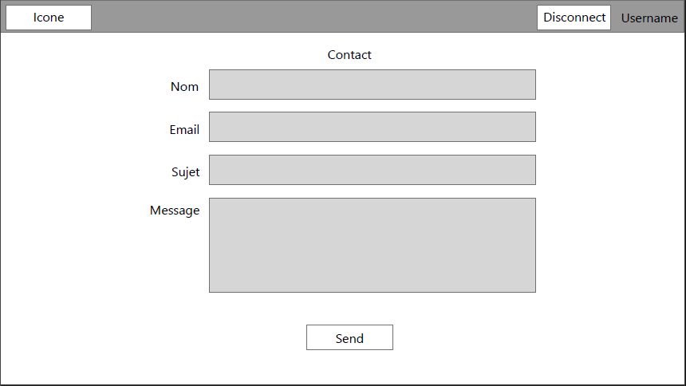

Contacter un membre
Action utilisateur | Condition | Réaction
Clique sur une proposition de colocation |  | Affiche la proposition détaillée à l'écran
Clique sur <Contact member> |  | Affiche un formulaire contenant : Nom / Adresse / Sujet / Votre message
Clique sur <Send> | Tout les champs sont remplis
 | L'email est valide
 | Oui --> | Envoie un email automatique avec les informations remplies à l'annonceur
 | Non --> | Affiche un message d'erreur

MCD

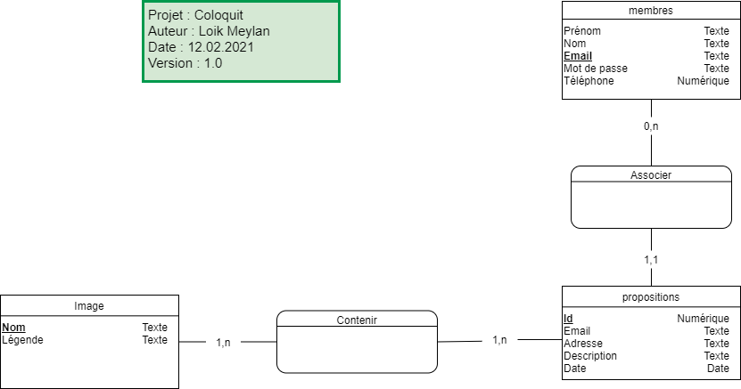

Nom du site et du domaine

Nom du site : Coloquit
Nom de domaine : Coloquit.mycpnv.ch

Stratégie de test

  - Test Système :
    - Test fonctionnel :
      - Quoi : Test de scénario basique et test de sécurité
      - Qui : Axel Pittet – Gabriel Machado Pereira
      - Quand : Après la réalisation du produit
      - Comment : potentiellement Selenium ou autre outil du même type
      - Pourquoi : Pour vérifier que le produit fonctionne complètement
    - Test de robustesse :
      - Quoi : Test de scénario anormale
      - Qui : Axel Pittet – Gabriel Machado Pereira
      - Quand : Une fois le test fonctionnel terminé
      - Comment : potentiellement Selenium ou autre outil du même type
      - Pourquoi : Pour vérifier que le produit peut reprendre un fonctionnement normal après une situation anormale

Planification détaillée

- Sprint 1 (Rendu document analyse (19.02.2021))
  - Réaliser un MCD
  - Réaliser des maquettes
  - Réaliser des Use Case
  - Réaliser des scénarios
  - Réaliser une stratégie de test
  - Réaliser un CDC
  - Organiser une planification sur tout le projet
  - Rendre le document d’analyse

- Sprint 2 (Affichage et liaisons des vues (12.03.2021))
  - Coder le gabarit
  - Coder le menu (utilisateur non connecté)
  - Coder le menu (utilisateur connecté)
  - Coder le menu de connexion
  - Coder le menu d’enregistrement
  - Coder l’affichage d’offres (utilisateur non connecté)
  - Coder l’affichage d’offres (utilisateur connecté)
  - Coder le menu de compte
  - Coder le menu de modification d’offres
  - Coder le menu de création d’offres
  - Coder le formulaire de contact
  - Coder l’enregistrement d’utilisateur
  - Lier les vues

- Sprint 3 (Intégration des données et CUD des offres (01.04.2021))
  - Intégrer les données
  - Coder la création d'offres
  - Coder la modification d'offres
  - Coder le formulaire de contact

Conception

Analyse de l’environnement

Processeur : Intel-Core i7-6700 3.40GHz
Carte graphique : Intel HD Graphics 530

PhpStorm
GitHub Desktop
Adobe XD
Draw.io
Microsoft Excel

Détermination de l’arborescence du site et des rubriques

Home : Offre – Register – Login

Register : Home – Login

Login : Home – Register

HomeConnecté : OffreConnecté – MenuConnecté

Offre : Home – Register – Login

OffreConnecté : HomeConnecté – MenuConnecté – FormulaireContact

MenuConnecté : HomeConnecté – CréationOffre – ModificationOffre – SuppressionOffre

CréationOffre : HomeConnecté – MenuConnecté

ModificationOffre : HomeConnecté – MenuConnecté

SuppressionOffre : HomeConnecté – MenuConnecté

FormulaireContact : HomeConnecté – MenuConnecté

Définition de la charte graphique

Police : Segeo UI
Couleur : NavBar : Gris Foncé Contraste bien avec le fond et les boutons
Fond : Blanc Contraste bien avec la NavBar et les boutons
Bouton : Gris Contraste bien avec la NavBar et le fond

Conception du Code

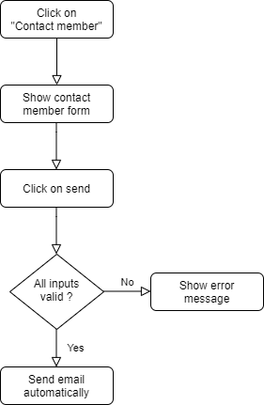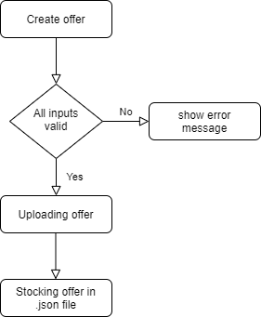

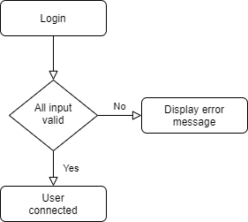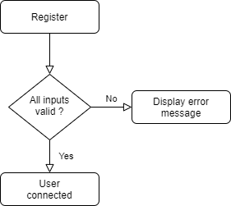

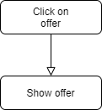

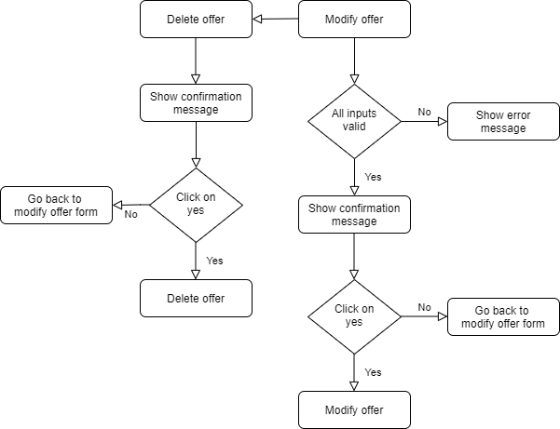

Plugins et librairies

Logo : colocLogo.png

Réalisation

Dossier de réalisation

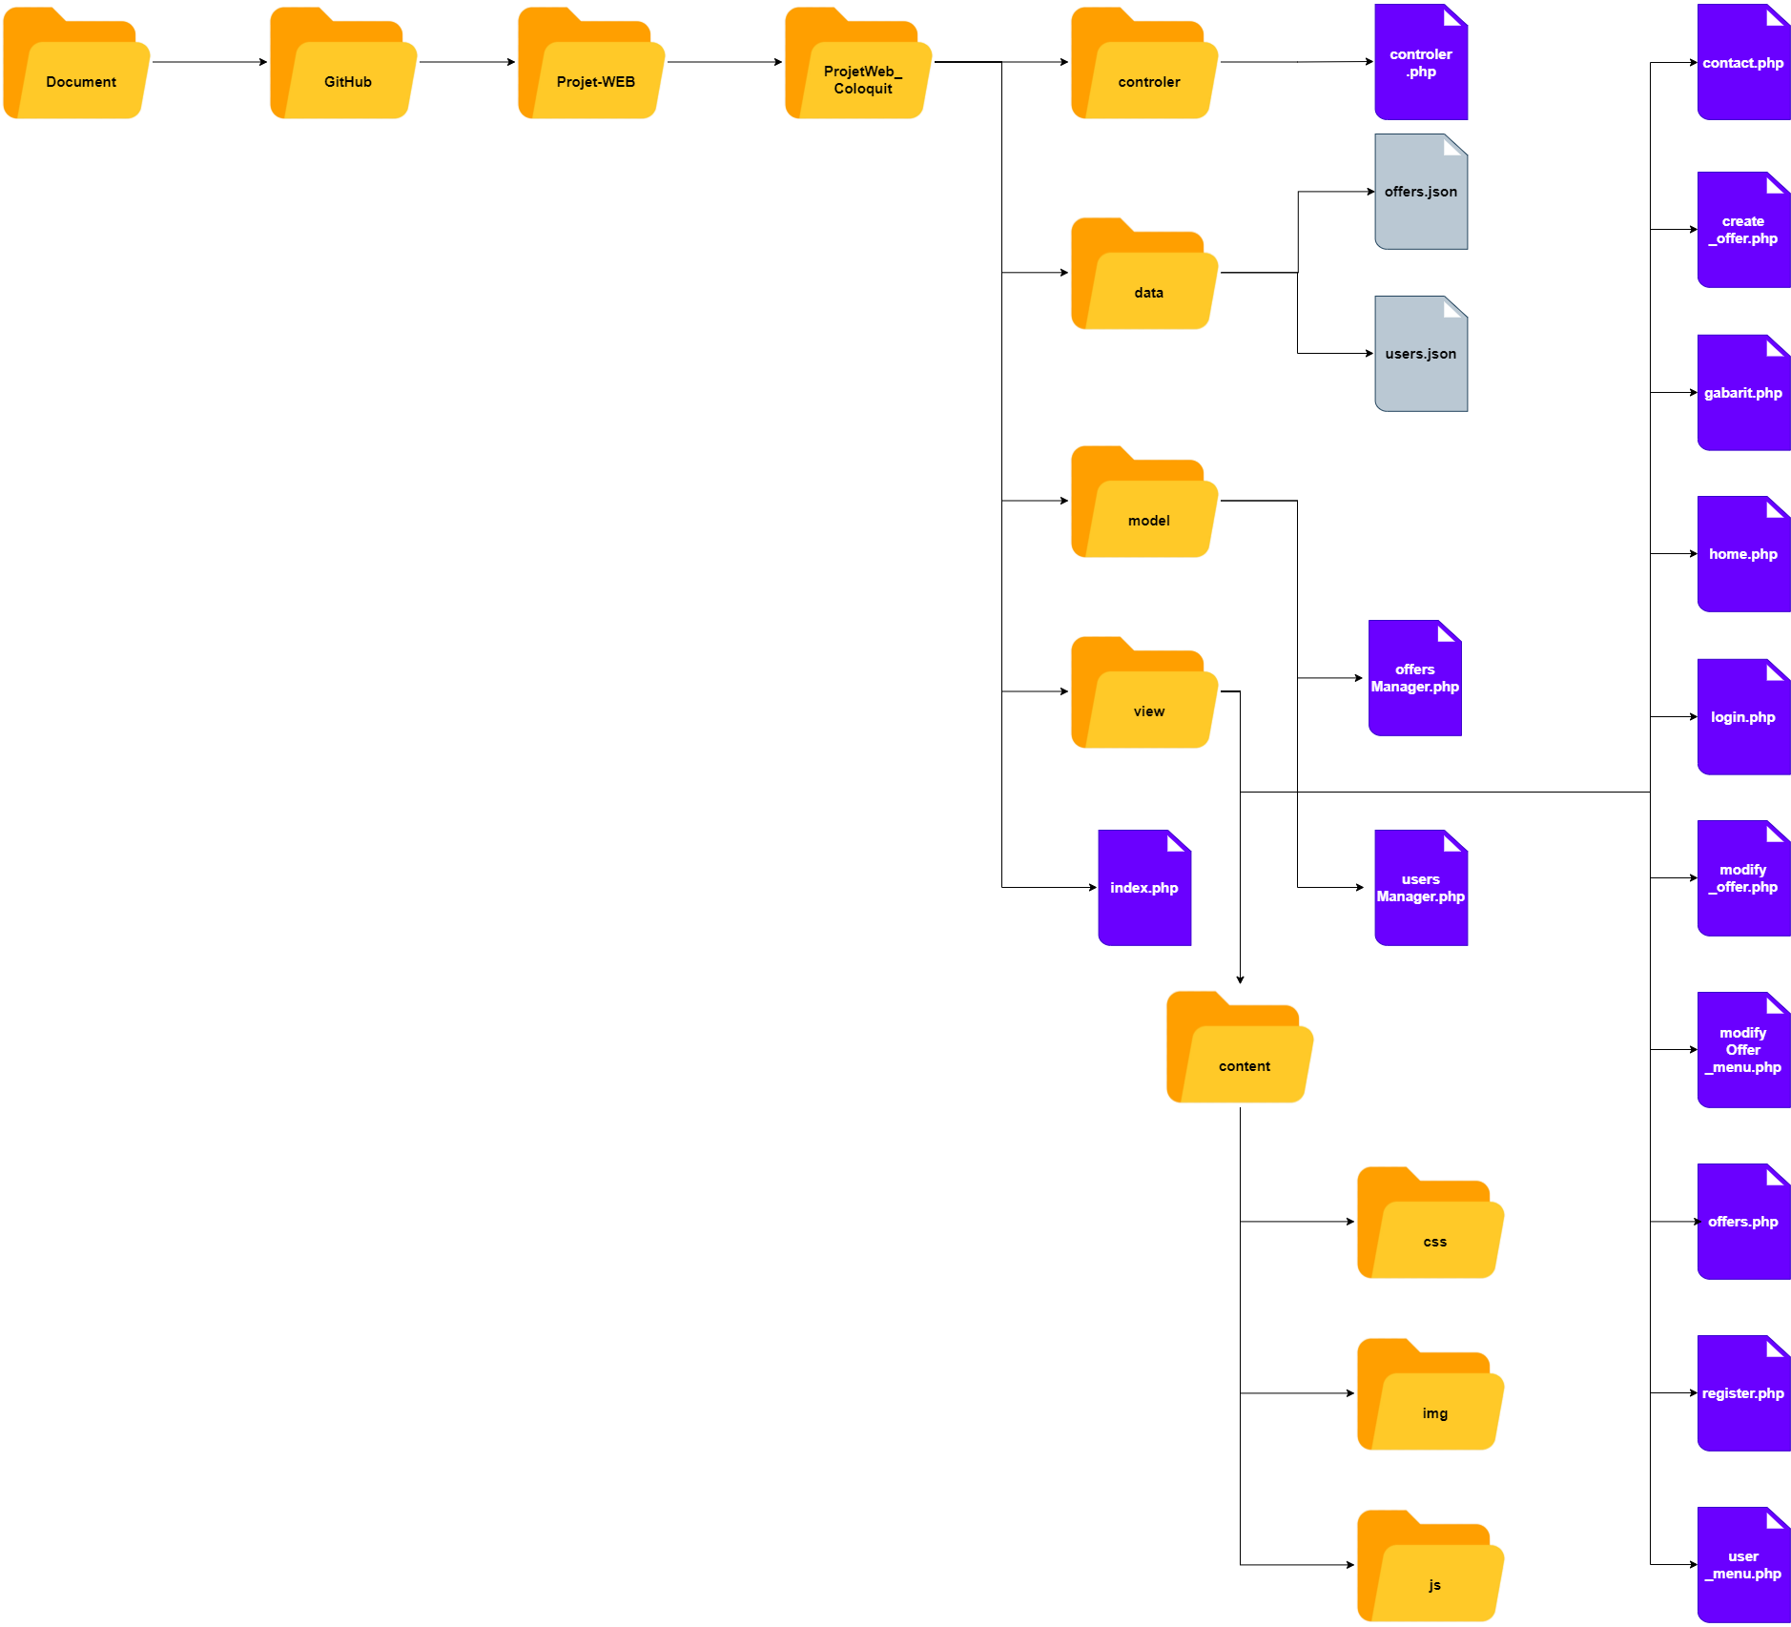

Description des tests effectués

Test scénario basique :
Conditions : normale
Description : Test réussi sans problème

Test de sécurité :
Conditions : normale
Description : aucun script n’est pris en compte

Test de robustesse :
Conditions : anormale
Description : Le site crash peu

Mise en service

Rapport de mise en service

Nous avons hébergé notre site chez swisscenter.com, il est accessible via l’adresse suivante : coloquit.mycpnv.ch

Conclusions

Objectif atteints : fonctionnement global du site

Objectif non atteints : Page de contact automatique

Positif : Le déroulement du projet était plaisant

Négatif : Le manque de code avec des fichier «.json » en ICT 131 nous a bloqué dans certain cas.

Difficultés rencontrées : L’automatisation des données

Évolutions / Améliorations : Une page de contact automatique, rendre le site responsive, meilleur affichage des images de l’écran des offres détaillées

Annexes

Sources – Bibliographie

- Aide externe : Gabriel Machado Pereira
Loic Viret
Jean-Philippe Chavey

Journaux de Travail

Journal de travail
Date | Heure début | Heure fin | temps | Projet | Tâche | Description | Sources
01.02.2021 | 08h00 | 10h35 | 02h20 | Coloquit | Sprint 1 | Maquette | Adobe XD
03.02.2021 | 10h40 | 12h15 | 01h35 | Coloquit | Sprint 1 | Maquette | Adobe XD
05.02.2021 | 10h40 | 12h15 | 01h35 | Coloquit | Sprint 1 | Maquette | Adobe XD
08.02.2021 | 08h00 | 10h35 | 02h20 | Coloquit | Sprint 1 | Maquette | Adobe XD
10.02.2021 | 10h40 | 12h15 | 01h35 | Coloquit | Sprint 1 | Maquette | Adobe XD
12.02.2021 | 10h40 | 12h15 | 01h35 | Coloquit | Sprint 1 | Maquette | Adobe XD
15.02.2021 | 08h00 | 10h35 | 02h20 | Coloquit | Sprint 1 | MCD | Draw.io
17.02.2021 | 10h40 | 12h15 | 01h35 | Coloquit | Sprint 1 | GitHub (Sprint) | GitHub
21.02.2021 | 10h40 | 12h15 | 01h35 | Coloquit | Sprint 1 | Correction Maquette | PhpStorm
01.03.2021 | 08h00 | 10h35 | 02h20 | Coloquit | Sprint 2 | Aide Axel | PhpStorm
03.03.2021 | 10h40 | 12h15 | 01h35 | Coloquit | Sprint 2 | Aide Axel | PhpStorm
05.03.2021 | 10h40 | 12h15 | 01h35 | Coloquit | Sprint 2 | Aide Axel | PhpStorm
08.03.2021 | 08h00 | 10h35 | 02h20 | Coloquit | Sprint 2 | Aide Axel | PhpStorm
10.03.2021 | 10h40 | 12h15 | 01h35 | Coloquit | Sprint 2 | Aide Axel | PhpStorm
12.03.2021 | 10h40 | 12h15 | 01h35 | Coloquit | Sprint 2 | Aide Axel | PhpStorm
15.03.2021 | 08h00 | 10h35 | 02h20 | Coloquit | Sprint 2 | Formulaire Contact | PhpStorm
17.03.2021 | 10h40 | 12h15 | 01h35 | Coloquit | Sprint 2 | Formulaire Contact | PhpStorm
19.03.2021 | 10h40 | 12h15 | 01h35 | Coloquit | Sprint 2 | Formulaire Contact | PhpStorm
22.03.2021 | 08h00 | 10h35 | 02h20 | Coloquit | Sprint 3 | Menu Compte | PhpStorm
24.03.2021 | 10h40 | 12h15 | 01h35 | Coloquit | Sprint 3 | Formulaire Contact | PhpStorm
26.03.2021 | 10h40 | 12h15 | 01h35 | Coloquit | Sprint 3 | Documentation | Word
29.03.2021 | 08h00 | 10h35 | 02h20 | Coloquit | Sprint 3 | Documentation | Word
31.03.2021 | 10h40 | 12h15 | 01h35 | Coloquit | Sprint 3 | Documentation | Word

Loik Meylan

Journal de travail
Date | Heure début | Heure fin | Temps | Projet | Tâche | Description | Sources
01.02.2021 | 08h00 | 10h35 | 02h20 | Coloquit | Brainstorming | Discussion autour du sujet | -
03.02.2021 | 10h40 | 12h15 | 01h35 | Coloquit | Sprint 1 | Création du logo Coloquit | Photoshop
05.02.2021 | 10h40 | 12h15 | 01h35 | Coloquit | Sprint 1 | Création du logo Coloquit | Photoshop
08.02.2021 | 08h00 | 10h35 | 02h20 | Coloquit | Sprint 1 | Uses cases | Diagrams.net
10.02.2021 | 10h40 | 12h15 | 01h35 | Coloquit | Sprint 1 | Scénarios | Excel
12.02.2021 | 10h40 | 12h15 | 01h35 | Coloquit | Sprint 1 | Scénarios | Excel
15.02.2021 | 08h00 | 10h35 | 02h20 | Coloquit | Sprint 1 | Stratégie de test + Planification de sprints | Word
17.02.2021 | 10h40 | 12h15 | 01h35 | Coloquit | Sprint 1 | Documentation | Word
21.02.2021 | 13h | 14h30 | 1h30 | Coloquit | Sprint 1 | Documentation | Word
01.03.2021 | 08h00 | 10h35 | 02h20 | Coloquit | Sprint 2 | Code du gabarit et home | PHPStorm
03.03.2021 | 10h40 | 12h15 | 01h35 | Coloquit | Sprint 2 | Code du gabarit et home | PHPStorm
05.03.2021 | 10h40 | 12h15 | 01h35 | Coloquit | Sprint 2 | Code du gabarit et home | PHPStorm
08.03.2021 | 08h00 | 10h35 | 02h35 | Coloquit | Sprint 2 | Code des vues du site | PHPStorm
10.03.2021 | 10h40 | 12h15 | 02h20 | Coloquit | Sprint 2 | Code des vues du site | PHPStorm
12.03.2021 | 10h40 | 12h15 | 01h35 | Coloquit | Sprint 2 | Code des vues du site | PHPStorm
14.03.2021 | 13h00 | 15h00 | 2h00 | Coloquit | Sprint 2 | Code des vues du site | PHPStorm
15.03.2021 | 08h00 | 10h35 | 01h35 | Coloquit | Sprint 3 | Code de la création d'annonces | PHPStorm
17.03.2021 | 10h40 | 12h15 | 02h20 | Coloquit | Sprint 3 | Code de la création d'annonces | PHPStorm
19.03.2021 | 10h40 | 12h15 | 01h35 | Coloquit | Sprint 3 | Code de l'affichage d'annonces dans le menu | PHPStorm
22.03.2021 | 08h00 | 10h35 | 01h35 | Coloquit | Sprint 3 | Code de l'affichage d'annonces dans le menu | PHPStorm
24.03.2021 | 10h40 | 12h15 | 02h20 | Coloquit | Sprint 3 | Code de la modification d'annonces | PHPStorm
26.03.2021 | 10h40 | 12h15 | 01h35 | Coloquit | Sprint 3 | Code de la modification d'annonces | PHPStorm
29.03.2021 | 08h00 | 10h35 | 01h35 | Coloquit | Sprint 3 | Code de la suppression d'annonces | PHPStorm
30.03.2021 | 19h00 | 21h00 | 2h00 | Coloquit | Sprint 3 | Code du formulaire de contact | PHPStorm

Axel Pittet

Users

Liste de user utilisable pour le client

1 : Email : user.un@cpnv.ch
Mot de passe : 1234

2 : Email : user.deux@cpnv.ch
Mot de passe : 1234

3 : Email : user.trois@cpnv.ch
Mot de passe : 1234

4 : Email : user.quatre@cpnv.ch
Mot de passe : 1234

5 : Email : user.cinq@cpnv.ch
Mot de passe : 1234

